SQC-D1型多功能牵引床（三维快速牵引床）介绍
济南华乐医疗器械有限公司是世界上第一台腰椎快速牵引设备、第一台四维快慢速牵引床诞生的地方，是多方位颈、腰椎牵引设备专业研究、制造厂家，在该领域积累了二十余年的丰富经验。
SQC系列四维快速牵引床（三维正脊仪）是根据中医推拿正骨原理、拉压复位手法，结合人体生物力学理论研制而成的新型医疗设备。该产品融液压、机械、电子、传感器和计算机技术于一体。通过计算机控制在倾角、摆角的状态下瞬间完成快速牵引和快速旋转治疗,自动实现祖国传统医学“斜扳理论、人工拉压复位”手法中的斜扳前曲背伸牵引，可将胸部上牵引、间歇牵引、持续牵引、快慢复合牵引、同轴旋转等功能任意组合成十几套治疗方案，完成临床医生用手法难以实现的组合治疗动作。该系列牵引床可定距离四维快速牵引，定距离、定力量四维慢速牵引，在三维立体空间内同时产生四个治疗平面，治疗范围广，意外损伤率低，病人无痛苦，对椎间盘突出有显著疗效，是中西医治疗颈、腰椎间盘突出症的理想设备，是中西医治疗学向现代化发展的一项创新。
SQC系列四维快速牵引床经过二十余年的发展，现有四千五百余家医院正在使用。正在发挥广泛的社会和经济效益。
产品特点：
01、治疗参数、病例数、治疗时间自动统计功能，提供临床数据库
02、具备单侧反复快速旋转和双侧交替快速旋转功能
03、一键恢复出厂设置功能
04、具备远程调试功能
05、四维腰椎快速牵引（距离保护）
06、四维腰椎慢速牵引（距离、力量双重保护）
07、四维快、慢速复合牵引（快慢速联动功能）
08、可实现四维先牵后旋、同牵同旋功能
09、具备摆角功能(具备摆角功能的就是四维牵引床）
10、可实现持续牵引、间歇牵引、手动牵引、快慢复合牵引功能
11、高精度专业液压系统控制
12、牵引力量自动补偿、保护功能
13、集腰椎四维快、慢速牵引、复合牵引于一体，提高了设备的治疗效果和适用范围
14、独具七重安全保护：
[1]、机械限位保护
[2]、电脑数据输入保护
[3]、牵引距离自动保护
[4]、患者可任意控制急退器
[5]、牵引力量自动保护
[6]、医务人员可任意控制急退器
[7]、采用闭环控制，治疗全程故障自动监测、提示功能
15、通过YY0505-2012国家强制性电磁兼容检测
16、通过YY0571-2013医院电动床安全专用要求国家强制性检测
17、通过GB9706-2008电动牵引床国家强制性检测
技术参数：
快速牵引距离： 0～70mm（可调）
慢速牵引距离： 0～70mm（可调）
腰椎快速牵引力： 3000N～6000N牵引力越大，牵引越快
腰椎快速旋转力： 3000N～6000N牵引力越大，旋转越快
腰椎慢速牵引力： ＜1000N（可调）
倾角角度： －10°～+25°（可调）
旋转角度： －25°～+25°（可调）
摆角角度： －10°～+10°（可调）带“水平摆角功能”就是四维牵引床
快速牵引冲程时间： ＜0.3秒牵引越快，治疗效果越好
快速旋转冲程时间： ＜0.3秒牵引越快，治疗效果越好
治疗总时间： 0～99min（可调）
慢牵持续时间： 0～99min（可调）
慢牵间歇时间： 0～3min（可调）
慢牵旋转保持时间： 0～99s（可调）
慢牵旋转间歇时间： 0～3min（可调）
绑带安全拉力： ≥500N
防水等级： IPX4
设备总安全工作载荷： ≥1700N
患者安全工作载荷： ≥1350N
床垫安全工作载荷： ≥200N
附件安全工作载荷： ≥150N
噪声（A计权）： ＜60dB(A)牵引
电源电压： AC220V/50Hz
功耗： ＜450W
外形尺寸： 2060×575×920mm
控制方式： 计算机
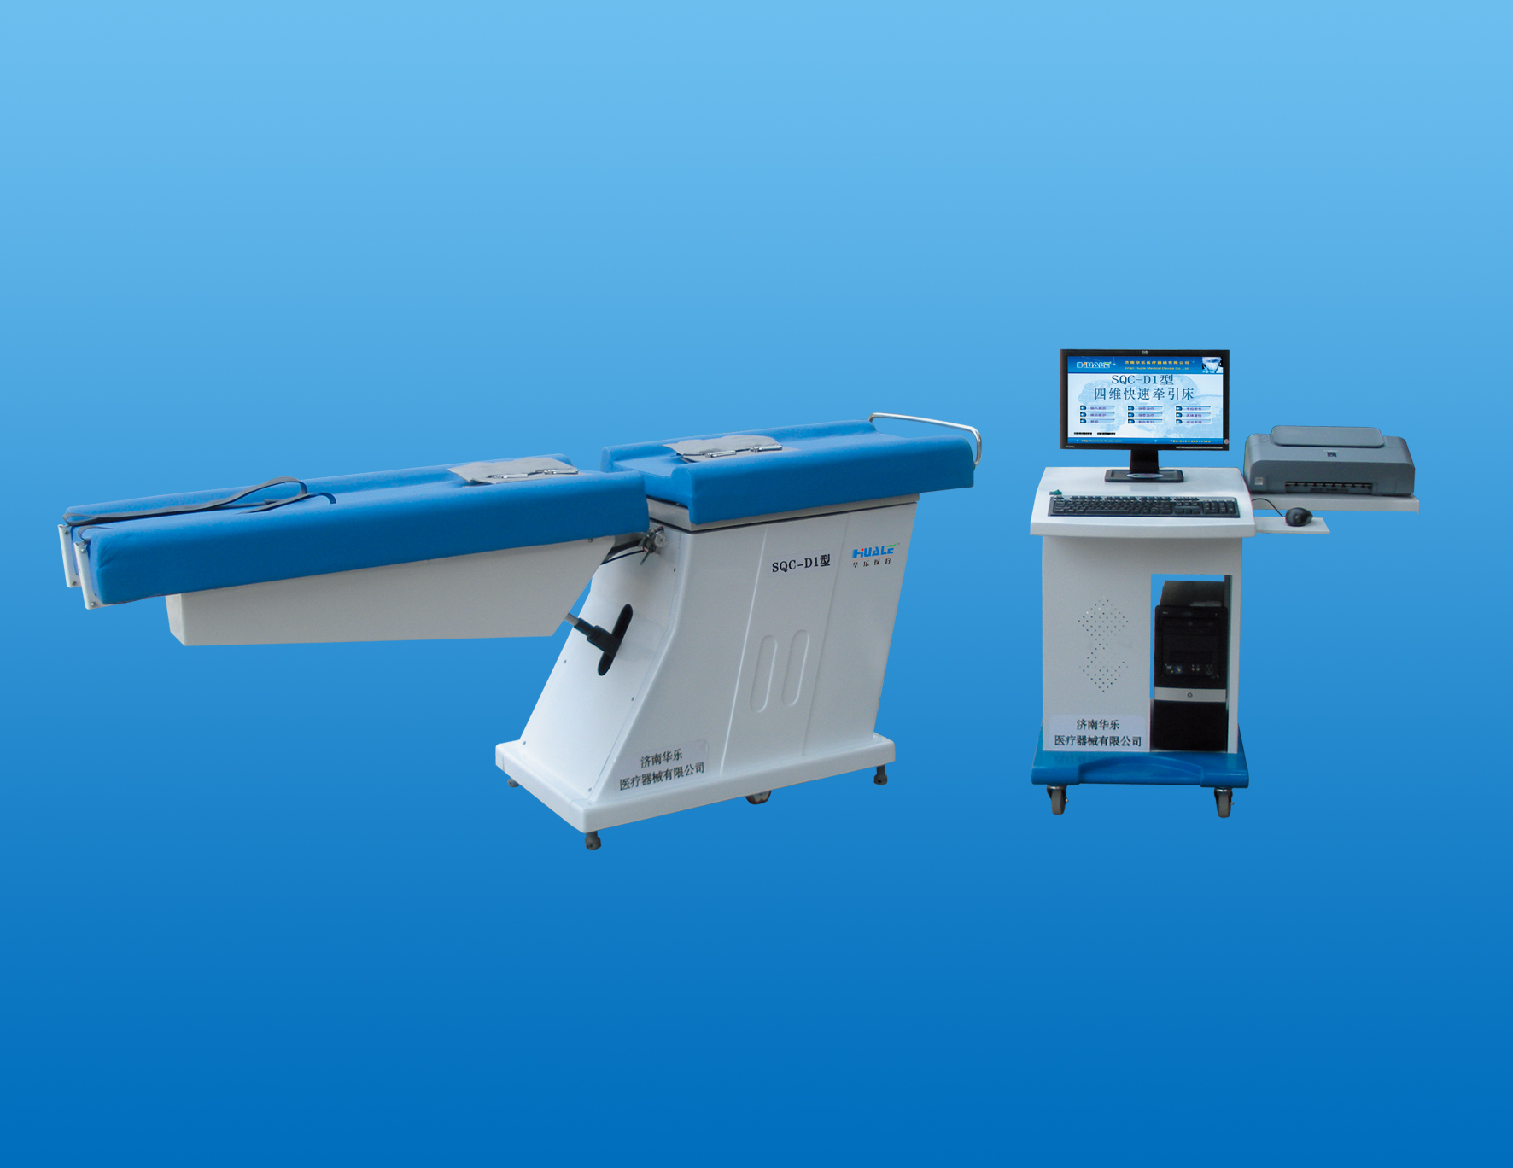
制造商：济南华乐医疗器械有限公司

